INTENȚIE DE ELABORARE
Planul Urbanistic Zonal
„RENOVARE, RECOMPARTIMENTARE SI EXTINDERE CORP EXISTENT C1 CU REGIM DE INALTIME PARTER CU PASTRAREA FUNCTIUNII DE SPATIU COMERCIAL, ASIGURAREA UTILITATILOR, ORGANIZARE DE SANTIER”, situat in Calarasi, Prel. Bucuresti, nr. 130

Inițiator : ANTOCHIE AURELIA
- 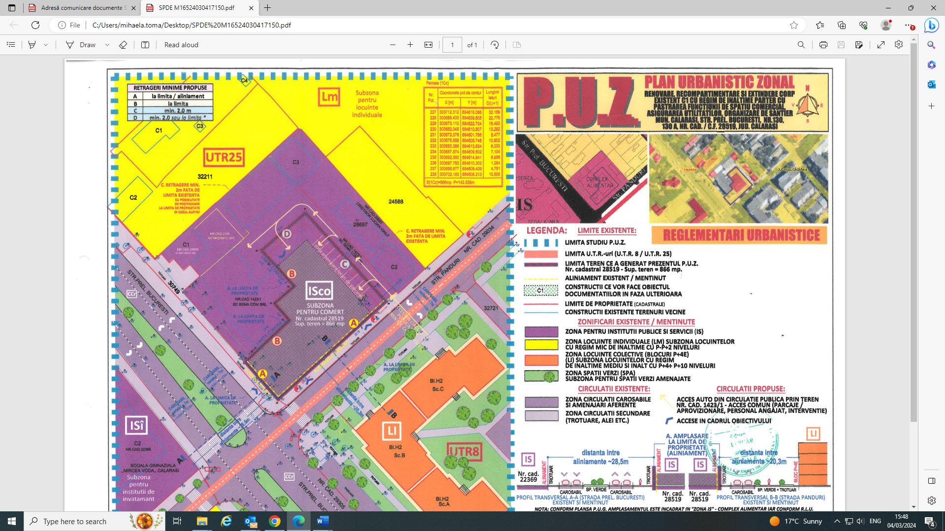

PUBLICUL ESTE INVITAT SĂ TRANSMITĂ OBSERVAŢII ȘI PROPUNERI
privind intenția de elaborare a Planului Urbanistic Zonal
RENOVARE, RECOMPARTIMENTARE SI EXTINDERE CORP EXISTENT C1 CU REGIM DE INALTIME PARTER CU PASTRAREA FUNCTIUNII DE SPATIU COMERCIAL, ASIGURAREA UTILITATILOR, ORGANIZARE DE SANTIER”, situat in Calarasi, Prel. Bucuresti, nr. 130
în perioada 04.03.2022 –14.03.2022

Persoana responsabilă cu informarea si consultarea publicului :
Toma Mihaela - consilier principal, Strada București nr. 140A, tel. 0242/311005, mihaela.toma@primariacalarasi.ro
Observațiile sunt necesare în vederea stabilirii cerințelor de elaborare a documentației de urbanism.
Răspunsul la observațiile transmise va fi afișat la avizierul Primăriei și va fi disponibil la biroul Urbanism, camera 10, etaj II.

Etapele preconizate pentru consultarea publicului până la aprobarea planului :
ETAPA 1- etapa pregătitoare PUZ si RLU aferent
ETAPA 2- etapa elaborării propunerilor PUZ și RLU aferent
ETAPA 3- etapa aprobării PUZ și RLU aferent
ETAPA 4- etapa monitorizării implementării PUZ și RLU aferent

